# 1.1nmp卡住不动

Nmp在fetchMetadata的时候很慢基本卡住不动报错是因为npm访问的是国外网站不稳定的问题，解决办法：

安装npm install时，长时间停留在fetchMetadata: sill mapToRegistry uri http://registry.npmjs.org/whatwg-fetch处，

此处需要在对应的URL处下载一些文件，只要网络稳定，一般花不了多长时间

方法如下：

更换成淘宝的源

npm config set registry[https://registry.npm.taobao.org](https://link.jianshu.com?t=https:/registry.npm.taobao.org/)

– 配置后可通过下面方式来验证是否成功

npm config get registry

– 或npm info express  
作者：写自己的代码  
链接：https://www.jianshu.com/p/70517d3e0a2e  
来源：简书  
简书著作权归作者所有，任何形式的转载都请联系作者获得授权并注明出处。

# 1.2[安装不了node-sass](https://segmentfault.com/q/1010000006025361)

**问题描述**

家里的电脑pc重装了系统，然后又装了atom编辑器，为了更好的进行开发工作，打算装几个插件使用。

在installer里面安装插件的时候，报了下面的错。

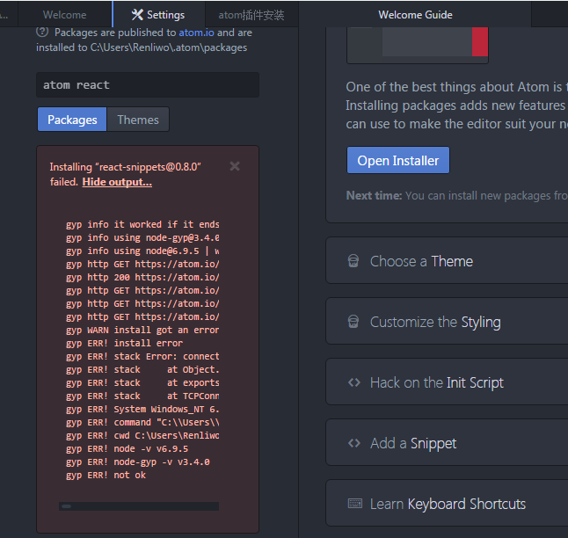

这是由于新电脑在使用node-gyp的时候，找不到编译工具引发的问题，让我们先看看它（node-gyp）是什么（[参考1](https://www.zhihu.com/question/36291768)）。

简单说node-gyp就是一个编译工具，将源码形式的node modules编译成适应于本地环境的、编译好的node modules，其中的编译过程就需要依赖一些编译工具，如c编译器和python环境。

好了，在了解问题之后，我们就来进行解决（[参考2](http://link.zhihu.com/?target=http%3A//www.jianshu.com/p/2b831714bbff)）。

**解决问题**

前提，将npm的仓库指向淘宝镜像，方便快速安装node modules。

这里我们只需要安装两个东西

npm install -g node-gyp

npm install --global --production windows-build-tools

注意第二个需要admin权限，cmd命令需要run as admin。同时第二个的安装时间会比较久。

那么就静静地等待安装完成。。。

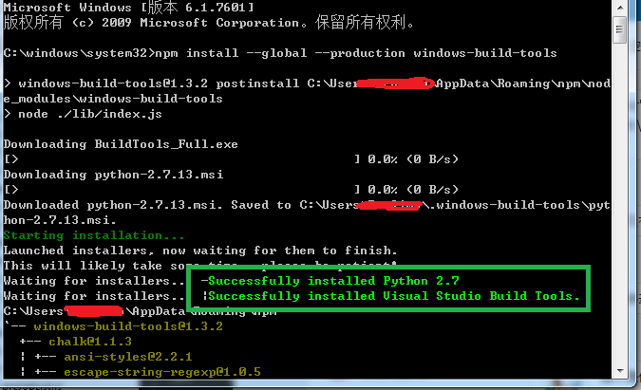

出现了上图中的两个Successfully，那么两个依赖就安装好了。

**更多**

对于使用sass的同学可能会发现node-sass这个插件的使用中也是依赖于具体环境的，也需要进行一个node-gyp的编译过程。这时候按照上面的操作也可以解决node-sass不能安装的问题（由于编译环境不匹配才产生的问题）。